INSCHRIJFFORMULIER
8 weekse MINDFULNESSTRAINING - De Kunst van het Geluk
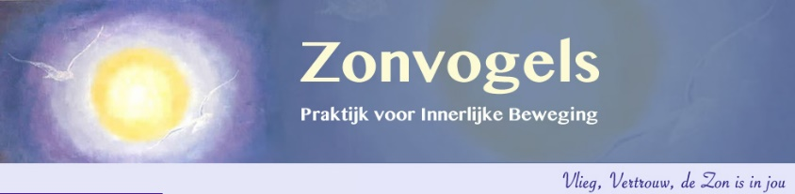

Voor- en achternaam:
Straatnaam en huisnr.:
Telefoonnummer:
E-mail adres:
Geboortedatum:
Reden van Deelname:

Donderdagavond: 24 en 31 januari, 7, 14 en 21 februari, 7, 14 en 21 maart 2019 of
Woensdagochtend: 6, 13, 20 februari, 6, 13, 20, 27 maart en 3 april 2019
Tijd: 19.30 – 21.45 uur of 09.30 uur – 11.45 uur
Waar: Delftstede 202, Phoenixstraat 66 te Delft

Trainer: Anita van Gorkum, mindfulnesstrainer MBSR/MBCT en eigenaar van Zonvogels

Bijdrage: € 290,= incl. btw, intakeformulier, werkboek, MP3luisteroefeningen, thee/koek

De training vraagt de deelnemer om bereid te zijn om de oefeningen thuis te doen.
Het is een investering in jezelf die de “moeite” waard is. Vind jezelf belangrijk.

Zonvogels kan niet verantwoordelijk worden gesteld voor enig letsel opgelopen tijdens de training

Hoe ken je Zonvogels:

Wel / Geen Nieuwsbrief 3x per jaar
Privacyreglement

Praktijk Zonvogels volgt de nieuwe privacywet (AVG) ingaand op 26 mei 2018. Deze wet is ingesteld om te bevorderen dat uw persoonlijke gegevens zorgvuldig en vertrouwelijk worden behandeld. De gegevens moeten juist en volledig zijn, ze moeten ook alleen worden gebruikt voor het doel waar u ze voor verstrekt heeft. Zonvogels houdt zich aan deze wet.
Uw aanmelding via dit inschrijfformulier is in vertrouwelijke handen en wordt alleen door Zonvogels gebruikt voor eigen administratie en in het contact tijdens de groeps- of privé training. Na twee maanden na de training wordt dit inschrijfformulier vernietigd.
Het emailadres komt in de lijst van “contacten” te staan voor de nieuwsbrief 4x per jaar.

Getekend:
Anita M.A. van Gorkum, eigenaar van Zonvogels

